09 | Методология
Методологический гайд технологии
Контур Маржи — технология управления ассортиментной прибылью в омниканальных продажах
Роль документа: главный документ технологии. Авторский термин: OmniMargin Management / управление омниканальной маржой.
Статус версии: v2.0. Документ входит в связанный рабочий комплект технологии «Контур Маржи».

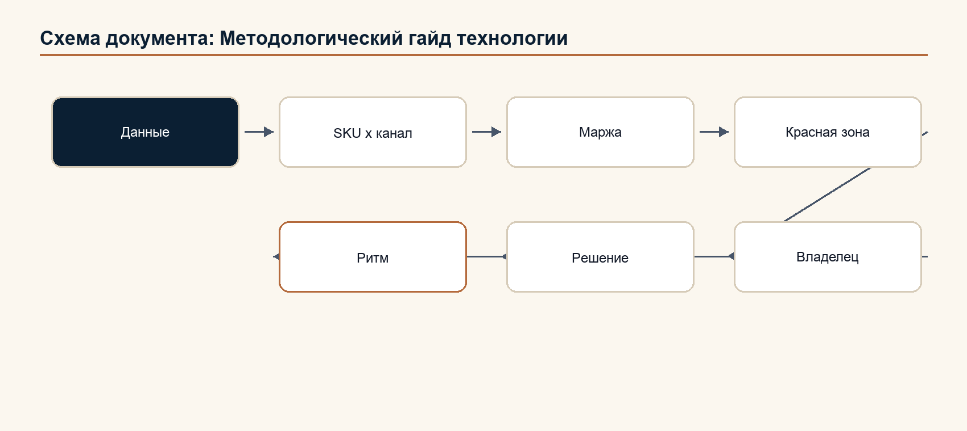
Название технологии:
Ключевая формулировка: Контур Маржи

Ключевая формулировка: технология управления ассортиментной прибылью в омниканальных продажах

Авторский термин внутри:
Ключевая формулировка: OmniMargin Management / управление омниканальной маржой

1. Термины: прибыль, маржа, рентабельность
Этот раздел ставится в начало методологии, потому что название Контур Маржи требует точного объяснения. В деловой речи слова прибыль, маржа и рентабельность часто живут рядом, но управленчески отвечают на разные вопросы.
1.1. Простое различие
Прибыль:
Ключевая формулировка: сколько денег осталось в рублях.

Маржа:
Ключевая формулировка: какая доля выручки осталась после определённого слоя затрат.

Рентабельность:
Ключевая формулировка: насколько эффективно компания превращает выручку, активы, капитал или затраты в прибыль.

1.2. Пример на одной товарной позиции
Допустим, товарная позиция / SKU продана в канале на 1 000 рублей.
Показатель | Расчёт | Смысл
Выручка | 1 000 рублей | сколько получили от продажи
Себестоимость | -600 рублей | товар стоил компании
Валовая прибыль | 400 рублей | осталось после себестоимости
Валовая маржа | 40 % | 400 / 1 000
Комиссия канала | -120 рублей | маркетплейс, агент, сеть
Логистика | -80 рублей | доставка, склад
Возвраты | -50 рублей | обратная логистика, потери
Маркетинг и промо | -70 рублей | скидки, реклама
Чистая прибыль по SKU x канал | 80 рублей | что реально осталось
Чистая маржа | 8 % | 80 / 1 000

Вывод:
Ключевая формулировка: прибыль показывает сумму, маржа показывает долю, рентабельность показывает эффективность.

1.3. Какие виды маржи важны для технологии
Валовая маржа:
• показывает остаток после себестоимости;
• полезна для первичной товарной экономики;
• не видит комиссий, логистики, возвратов и промо.
Маржа вклада:
• показывает, сколько товар или канал вносит в покрытие постоянных затрат и прибыль;
• полезна для решений по ассортименту, промо и каналам.
Маржа после комиссий:
• критична для маркетплейсов и агентских каналов;
• показывает, не съедает ли канал прибыль товара.
Маржа после возвратов:
• критична для электронной торговли;
• показывает реальный результат с учётом обратной логистики.
Канальная маржа:
• показывает, как один и тот же SKU работает в разных каналах;
• нужна для выявления канального конфликта.
Чистая маржа:
• наиболее строгая для управленческого решения;
• в технологии используется как целевой показатель на уровне SKU x канал.
1.4. Какие виды рентабельности рядом с технологией
Рентабельность продаж:
• прибыль / выручка;
• близка к чистой марже, но чаще смотрится на уровне компании или направления.
Рентабельность маркетинга / ROMI:
• возврат маркетинговых вложений;
• важна для оценки промо и каналов.
Рентабельность запаса:
• показывает, сколько прибыли даёт вложение в товарный запас;
• важна для решений по DSI / дням запасов и TDB / буферу по времени.
Рентабельность капитала:
• важна для собственника и финансового директора;
• в технологии появляется через Cash Need / потребность в деньгах и стресс-тесты.
1.5. Почему название всё равно `Контур Маржи`
Слово прибыль понятнее и шире, но слишком общее. Оно может звучать как финансовый результат всей компании.
Слово маржа точнее указывает на управленческую зону технологии:
• где прибыль создаётся или теряется внутри продаж;
• как цена, канал, комиссия, запас, возврат и промо меняют результат;
• почему один и тот же SKU может быть прибыльным в одном канале и красным в другом.
Поэтому принято решение:
Ключевая формулировка: короткое название — Контур Маржи;

Ключевая формулировка: расшифровка — технология управления ассортиментной прибылью в омниканальных продажах;

Ключевая формулировка: авторский термин — OmniMargin Management / управление омниканальной маржой.

2. Формула темы и ключевая идея
2.1. Суть технологии
Центральный тезис:
Ключевая формулировка: Прибыль ассортимента теряется не в одном месте. Она утекает на пересечении товара, канала, цены, запаса, комиссии, возврата и ответственности.

Технология нужна, чтобы компания видела не только продажи, а полную управленческую картину:
Ключевая формулировка: товарная позиция / SKU x канал x цена x запас x комиссия x маржа x возврат x ответственность x денежный поток.

Ключевой переход:
Ключевая формулировка: от периодического анализа ассортимента к ежедневному контуру управления маржой.

2.2. Формула технологии
Базовая формула:
Ключевая формулировка: Управляемая маржа = видимость потерь x точность расчёта x владелец решения x ритм действий.

Расшифровка:
• видимость потерь: компания видит красные SKU x канал;
• точность расчёта: маржа считается с комиссией, промо, логистикой и возвратом;
• владелец решения: у каждой красной метрики есть ответственный;
• ритм действий: решения принимаются регулярно, а не после квартального отчёта.
2.3. Ключевое обещание
Клиент получает не “ещё один отчёт по ассортименту”, а управленческую систему:
Ключевая формулировка: где теряется маржа, кто отвечает, что надо изменить и как это контролировать каждую неделю.

Основной коммерческий оффер:
Ключевая формулировка: За 90 дней покажем, какие товары, каналы, промо, запасы, комиссии и возвраты съедают прибыль, и соберём ежедневный контур управления ассортиментной маржой без тяжёлого IT / информационно-технологического старта.

2.4. Когда технология актуальна
Технология актуальна, если:
• продажи растут, а прибыльность падает;
• маркетплейсы дают оборот, но съедают маржу комиссиями и возвратами;
• офлайн и онлайн конфликтуют по цене;
• промо запускаются без понимания чистой маржи;
• запас есть, но деньги заморожены;
• возвраты считаются отдельно от P&L;
• ассортимент разросся, но нет решения, что оставить, что перевести, что закрыть;
• руководитель видит отчёты, но не видит владельцев решений;
• финансовый директор узнаёт о проблеме поздно.
2.5. Операционное определение технологии
Контур Маржи — это не отчёт, не панель и не аудит маркетплейсов.
Операционное определение:
Ключевая формулировка: Контур Маржи — это управленческая система, которая регулярно связывает товарную позицию, канал, цену, запас, комиссию, возврат, владельца и денежный результат в одно решение.

Минимальная единица управления:
Ключевая формулировка: SKU x канал.

Минимальная управленческая строка:
Поле | Что означает
SKU / товарная позиция | что именно продаём
Канал | где продаём
Цена | по какой цене продаём
Себестоимость | сколько стоит товар
Комиссия | сколько забирает канал
Логистика | сколько стоит доставка и хранение
Возврат | сколько теряем на обратном движении
Чистая маржа | что реально остаётся
Зона | зелёная, жёлтая или красная
Владелец | кто отвечает за решение
Решение | что делаем дальше

Если в компании нет этой строки, Контур Маржи ещё не создан.
2.6. Уровни технологии
Технология состоит из пяти уровней.
Уровень | Смысл | Главный вопрос
Уровень 1. Видимость | собрать данные в разрезе SKU x канал | что происходит на самом деле
Уровень 2. Экономика | посчитать маржу с комиссиями, промо, логистикой и возвратами | где прибыль утекает
Уровень 3. Ответственность | назначить владельцев красных зон | кто принимает решение
Уровень 4. Ритм | регулярно разбирать красные зоны | что меняем на этой неделе
Уровень 5. Сценарии | проверять будущие удары по марже и деньгам | что будет, если условия изменятся

Сильная компания отличается не тем, что у неё нет красных зон, а тем, что красные зоны быстро становятся решениями.
2.7. Итоговая схема технологии
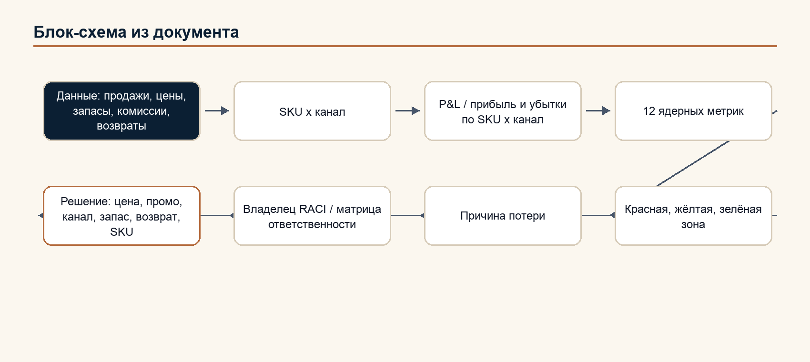
2.8. Что делает и чего не делает технология
Контур Маржи делает | Контур Маржи не делает
показывает потери прибыли по SKU x канал | не заменяет финансовую службу
связывает маржу с ценой, комиссией, возвратом и запасом | не является просто BI / бизнес-аналитикой
назначает владельцев красных зон | не ведёт маркетплейсы вместо команды
переводит метрики в решения | не гарантирует рост без данных и полномочий
создаёт еженедельный управленческий ритм | не превращается в тяжёлое IT / информационно-технологическое внедрение на старте
готовит сценарии комиссии, возвратов, срока поставки и денежного потока | не решает юридические вопросы без отдельного фактчека

Правило регуляторного слоя:
Ключевая формулировка: Контур Маржи учитывает штрафы, блокировки, требования к карточке товара, маркировке и данным как экономические риски SKU x канал. Он не делает юридический вывод о законности действий клиента, платформы или контрагента без отдельной проверки по документу 27.

2.9. Принцип “не метрика, а решение”
Главное правило:
Ключевая формулировка: метрика имеет смысл только тогда, когда ведёт к решению.

Правильная управленческая цепочка:
Шаг | Вопрос | Пример
1. Метрика | что стало красным | Net Margin / чистая маржа ниже 8 %
2. Причина | почему это произошло | комиссия + промо съели маржу
3. Владелец | кто отвечает | финансы и коммерция
4. Решение | что делаем | остановить промо или пересчитать цену
5. Срок | когда проверяем | через 14 дней
6. Эффект | что изменилось | маржа вернулась в жёлтую или зелёную зону

3. 7 системных разрывов технологии
3.1. Разрыв 1. Продажи видны, прибыль не видна
Симптом:
• компания видит выручку по каналам, но не видит чистую маржу по SKU x канал.
Диагностика:
• есть ли ежедневный P&L по товарной позиции и каналу;
• учитываются ли комиссии, скидки, логистика, возвраты.
Красный флаг:
Ключевая формулировка: управленческие решения принимаются по обороту, а не по марже.

3.2. Разрыв 2. Средняя маржа скрывает красные SKU
Симптом:
• средняя маржа выглядит приемлемой, но отдельные SKU в отдельных каналах убыточны.
Диагностика:
• построить таблицу SKU x канал x Net Margin / чистая маржа.
Красный флаг:
Ключевая формулировка: больше 5 % сочетаний SKU x канал ниже порога красной маржи.

3.3. Разрыв 3. Каналы конфликтуют между собой
Симптом:
• маркетплейс, сеть, дистрибьютор и прямой канал продают один товар с разной экономикой и разной ценой.
Диагностика:
• Price Gap / ценовой разрыв;
• CI / индекс каннибализации;
• доля продаж, перетекающих из прибыльного канала в менее прибыльный.
Красный флаг:
Ключевая формулировка: Price Gap / ценовой разрыв выше плюс-минус 7 % или CI / индекс каннибализации выше 0,7.

3.4. Разрыв 4. Промо и комиссии считаются не полностью
Симптом:
• промо выглядит успешным по продажам, но после комиссии и скидки становится убыточным.
Диагностика:
• Fee Stack / слои комиссий;
• Net Margin post-fee / чистая маржа после комиссий;
• решение по промо через лист критериев.
Красный флаг:
Ключевая формулировка: промо одобряется без расчёта чистой маржи.

3.5. Разрыв 5. Запас, доставка и возвраты живут отдельно от прибыли
Симптом:
• логистика показывает свои показатели, коммерция свои, финансы свои.
Диагностика:
• DSI / дни запасов;
• OSA / наличие на полке;
• CTR / стоимость доставки и возврата;
• NRL / чистые потери возвратов;
• TDB / буфер по времени.
Красный флаг:
Ключевая формулировка: возвраты, последняя миля и запас не входят в управленческий P&L / прибыль и убытки по SKU x канал.

3.6. Разрыв 6. Красная метрика есть, владельца нет
Симптом:
• проблема видна, но каждый отдел считает, что это не его зона.
Диагностика:
• RACI Контура Маржи / матрица ответственности;
• один владелец итогового решения на каждую красную строку.
Красный флаг:
Ключевая формулировка: в процессе нет владельца или есть два владельца одновременно.

3.7. Разрыв 7. Нет управленческого ритма
Симптом:
• компания разово провела анализ, но не встроила его в еженедельные решения.
Диагностика:
• есть ли еженедельный обзор красных метрик;
• есть ли панель;
• есть ли дорожная карта 30-90-360;
• есть ли стресс-тест изменения комиссии, ставки, срока поставки и возвратов.
Красный флаг:
Ключевая формулировка: отчёт есть, но решений и владельцев нет.

4. Инструментарий технологии
4.1. 12 ядерных метрик
1. Net Margin per SKU x канал / чистая маржа по SKU x канал: не ниже 10 %.
1. ROMI / возврат маркетинговых инвестиций по каналу: не ниже 250 %.
1. CI / индекс каннибализации: не выше 0,7.
1. Price Gap / ценовой разрыв: плюс-минус 7 %.
1. CTR / стоимость доставки и возврата: не выше 8 %.
1. DSI / дни запасов: не выше 75 дней.
1. OSA / наличие на полке: не ниже 95 %.
1. Buy-Box Win-Rate / доля победы в карточке покупки: не ниже 70 %.
1. eNPS / индекс лояльности сотрудников: не ниже 30.
1. Penalty Rate / доля штрафов в обороте: не выше 0,5 %.
1. NRL / чистые потери возвратов: не выше 4 %.
1. TCI / индекс транспортных затрат: не выше 8 %.
Метрики делятся на четыре группы.
Группа | Метрики | Что контролирует
Финансовое ядро | Net Margin / чистая маржа, ROMI / возврат маркетинговых инвестиций | остаётся ли прибыль после затрат
Канальный конфликт | CI / индекс каннибализации, Price Gap / ценовой разрыв, Buy-Box Win-Rate / доля победы в карточке покупки | не конфликтуют ли каналы и цены
Операционная экономика | CTR / стоимость доставки и возврата, DSI / дни запасов, OSA / наличие на полке, NRL / чистые потери возвратов, TCI / индекс транспортных затрат | не съедают ли прибыль запас, доставка и возвраты
Управленческая устойчивость | eNPS / индекс лояльности сотрудников, Penalty Rate / доля штрафов | выдерживает ли система людей и регуляторный слой

Правило чтения:
Ключевая формулировка: одна красная метрика редко живёт одна. Важно искать связку.

Примеры связок:
Красная связка | Что может означать | Первое управленческое действие
Net Margin / чистая маржа ниже 8 % + Fee Stack / слои комиссий высокий | канал продаёт, но комиссия съедает прибыль | пересчитать цену, промо или схему канала
Price Gap / ценовой разрыв выше 7 % + CI / индекс каннибализации выше 0,7 | один канал каннибализирует другой | развести ассортимент, цену или промо
DSI / дни запасов высокий + OSA / наличие низкий | запас лежит не там, где нужен | пересчитать TDB / буфер по времени и распределение
CTR / стоимость доставки и возврата выше 8 % + NRL / чистые потери возвратов выше 4 % | возвраты и последняя миля разрушают маржу | разобрать причины возвратов и 3R / три действия с возвратами
Penalty Rate / доля штрафов высокий + Buy-Box / карточка покупки низкий | карточка, упаковка или маркировка могут ломать продажи | проверить PIM / систему товарных данных, упаковку и регуляторные данные

4.2. Основные методы
1. Диагностический радар каналов и метрик.
1. Lean-CDP / лёгкая сквозная аналитика клиентских и канальных данных.
1. CI / индекс каннибализации.
1. HERO-TAIL / разделение ядра и хвоста ассортимента.
1. Price Corridor / ценовой коридор.
1. Dual-Brand Matrix / матрица двух брендов.
1. Digital Shelf / цифровая полка и Buy-Box.
1. Fee Stack / слои комиссий.
1. Decision Sheet / лист решения по промо.
1. DTC / прямой канал и данные нулевого уровня.
1. 3R-возвраты и NRL / чистые потери возвратов.
1. TDB / буфер по времени.
1. Упаковка 360 и Penalty Rate / доля штрафов.
1. CTR / стоимость доставки и возврата.
1. RACI Контура Маржи / матрица ответственности.
1. P&L / прибыль и убытки по SKU x канал.
1. Панель доходности каналов.
1. Стресс-тест денежного потока.
4.3. Главное правило применения инструментов
Инструмент нельзя использовать сам по себе.
Правильная цепочка:
Ключевая формулировка: метрика -> красная зона -> причина -> владелец -> решение -> проверка эффекта.

Если цепочка обрывается на метрике, это не технология, а отчёт.
4.4. Протокол управленческого решения
Каждое решение в Контуре Маржи фиксируется по одной форме.
Поле | Вопрос
Красная зона | что стало красным
Метрика | чем подтверждено
Причина | почему возникла потеря
Решение | что меняем
Владелец | кто отвечает за итог
Срок | когда проверяем
Риск | что может помешать
Эффект | что должно измениться

Пример:
Поле | Пример
Красная зона | SKU A в канале маркетплейса
Метрика | Net Margin / чистая маржа 6 %, CTR / стоимость доставки и возврата 11 %
Причина | комиссия + возвраты + промо
Решение | остановить промо, пересчитать цену, проверить карточку
Владелец | коммерческий директор
Срок | 14 дней
Риск | потеря оборота
Эффект | маржа выше 8 %, CTR / стоимость доставки и возврата ниже 10 %

4.5. Красная, жёлтая и зелёная логика
Технология использует простой светофор.
Зона | Смысл | Действие
Зелёная | показатель в целевом коридоре | удерживать и наблюдать
Жёлтая | показатель приближается к риску | назначить владельца и план проверки
Красная | показатель разрушает прибыль или управляемость | принять решение и поставить срок

Красная зона без владельца считается отдельной красной зоной.
5. Логика форматов
У технологии четыре платных продукта:
1. Диагностика.
1. Сессия.
1. Спринт.
1. Сопровождение.
Общая логика:
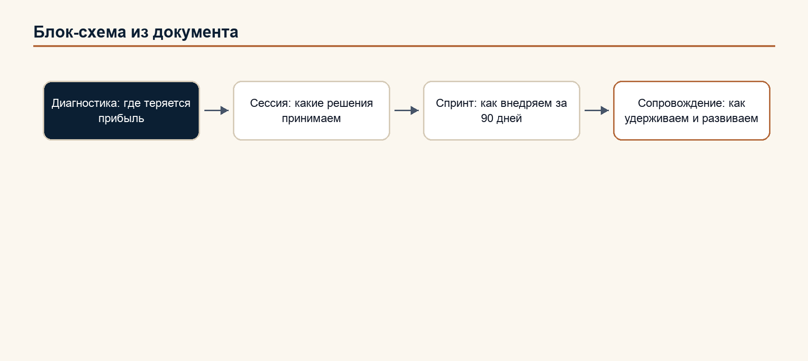
5.1. Диагностика
Когда использовать:
• клиент не понимает, где теряется прибыль;
• есть подозрение на убыточные каналы или SKU;
• нужно быстро показать картину потерь.
Цель:
Ключевая формулировка: найти красные зоны и подготовить управленческие решения.

Ключевые артефакты:
• карта потерь;
• таблица SKU x канал;
• 12 ядерных метрик;
• список проблем P0-P3;
• рекомендация к сессии.
Критерий качества:
Ключевая формулировка: после диагностики команда должна видеть не “много проблем”, а карту потерь и список решений для сессии.

5.2. Сессия
Когда использовать:
• диагностика показала разрывы;
• нужно принять решения с руководителями;
• требуется согласовать владельцев и приоритеты.
Цель:
Ключевая формулировка: превратить диагностику в архитектуру решений.

Ключевые артефакты:
• архитектура контура маржи на 1 странице;
• матрица решений;
• владельцы RACI / матрица ответственности;
• список задач спринта;
• пороги красных метрик.
Критерий качества:
Ключевая формулировка: после сессии у каждой ключевой красной зоны есть решение, владелец и срок.

5.3. Спринт
Когда использовать:
• решения приняты;
• компания готова внедрять;
• нужен первый рабочий контур за 90 дней.
Цель:
Ключевая формулировка: запустить регулярное управление маржой по SKU x канал.

Ключевые артефакты:
• P&L / прибыль и убытки по SKU x канал;
• панель 5-12 метрик;
• еженедельный отчёт;
• список решений до / после;
• дорожная карта следующего квартала.
Критерий качества:
Ключевая формулировка: после спринта Контур Маржи должен работать как регулярный управленческий процесс, пусть даже ещё в лёгком табличном виде.

5.4. Сопровождение
Когда использовать:
• спринт завершён;
• контур работает, но его нужно удерживать;
• компания не хочет откатиться в старый режим.
Цель:
Ключевая формулировка: поддерживать управленческий ритм и развивать контур маржи.

Ключевые артефакты:
• ежемесячный обзор;
• квартальная ревизия;
• обновление списка красных SKU;
• стресс-сценарии;
• итоговый кейс.
Критерий качества:
Ключевая формулировка: после сопровождения компания не откатывается к средним отчётам и регулярно обновляет решения по красным зонам.

5.5. Границы между форматами
Формат | Что обязан дать | Что не обязан делать
Диагностика | карта потерь и P0-P3 | внедрять решения
Сессия | решения, владельцы, паспорт спринта | выполнять задачи спринта
Спринт | рабочий контур и ритм | заменить полноценную IT / информационно-технологическую систему
Сопровождение | удержание и развитие контура | управлять операционкой вместо команды

6. Матрица переходов между форматами
Ситуация клиента | Формат | Почему
Клиент не понимает, где течёт прибыль | Диагностика | Сначала нужна карта потерь
Карта потерь есть, но решений нет | Сессия | Нужно согласовать управленческую архитектуру
Решения есть, но не внедрены | Спринт | Нужен 90-дневный контур действий
Контур запущен, но его надо удерживать | Сопровождение | Нужен регулярный управленческий ритм
Клиент хочет “сразу панель” | Диагностика или Сессия | Панель без методологии станет отчётом
Клиент хочет “просто поправить маркетплейсы” | Диагностика | Нужно проверить маржу, комиссии, возвраты и канальный конфликт

6.1. Связь продуктов и рабочих книг
Текстовые документы объясняют технологию. Рабочие книги применяют технологию в проекте.
Продукт | Методологический документ | Рабочая книга .xlsx | Что считается в книге
Диагностика | 10. Диагностика Контура Маржи.md | Контур_Маржи_Диагностика_Рабочая_книга_Расчет_v2.0.xlsx | карта данных, SKU x канал, 12 метрик, карта потерь, гипотезы
Сессия | 11. Сессия Контура Маржи.md | Контур_Маржи_Сессия_Рабочая_книга_Расчет_v2.0.xlsx | матрица решений, RACI / матрица ответственности, пороги, стоп-правило
Спринт | 12. Спринт Контура Маржи.md | Контур_Маржи_Спринт_Рабочая_книга_Расчет_v2.0.xlsx | паспорт, список задач, недельные метрики, решения, риски, финал
Сопровождение | 13. Сопровождение Контура Маржи.md | Контур_Маржи_Сопровождение_Рабочая_книга_Расчет_v2.0.xlsx | 12-недельный ритм, месячные метрики, решения, сценарии, доказательная таблица кейса

Правило:
Ключевая формулировка: если форма требует регулярного заполнения, расчёта, статуса, светофора или графика, она живёт в .xlsx; если форма объясняет смысл, порядок действий или критерий качества, она живёт в .docx.

7. Шкала зрелости Контура Маржи
Шкала зрелости нужна для диагностики, сессии, спринта и сопровождения.
Уровень | Название | Признак | Что делать
0-20 | Управление вслепую | продажи видны, прибыль по SKU x канал не видна | начать с диагностики данных
21-40 | Видимость фрагментами | часть метрик есть, но они не связаны | собрать карту потерь
41-60 | Аналитика без владельцев | красные зоны видны, решения зависают | провести сессию и RACI / матрица ответственности
61-80 | Рабочий контур | есть метрики, владельцы и недельный ритм | провести спринт усиления
81-100 | Управление сценариями | есть P&L, панель, стресс-тесты и дорожная карта | вести сопровождение и сценарии

Главное:
Ключевая формулировка: зрелость не равна красоте отчётов. Зрелость равна скорости перехода от красной метрики к решению.

Как считать индекс 0-100:
Блок | Максимум | Что проверяется
Данные | 20 | есть ли данные по SKU, каналам, ценам, запасам, комиссиям и возвратам
Экономика | 20 | считается ли чистая маржа по SKU x канал
Каналы | 20 | видны ли ценовые разрывы, каннибализация и конфликт каналов
Решения | 20 | есть ли владельцы, сроки и правила решения красных зон
Ритм | 20 | есть ли недельный или месячный управленческий цикл

Правило доказательности:
Тип утверждения | Что можно писать | Что нельзя писать
Факт | подтверждено таблицей, отчётом, выгрузкой или решением клиента | выдавать слова участника за доказательство
Гипотеза | похоже на потерю, требует проверки | считать эффектом без расчёта
Методическое предположение | используется как рабочая рамка технологии | называть рыночным фактом без проверки

Если доказательства нет, балл не ставится. Можно поставить только пометку:
Ключевая формулировка: требует проверки.

8. Ресурсы для консультанта
Обязательная внутренняя база:
• первоисточник книги;
• рабочая карта концепций;
• 12 ядерных метрик;
• продуктовая архитектура из четырёх форматов;
• шаблоны диагностики, сессии, спринта и сопровождения.
Что консультант должен уметь:
• читать P&L / прибыль и убытки по SKU x канал;
• видеть канальный конфликт;
• отличать рост продаж от роста прибыли;
• объяснять комиссии и возвраты простым языком;
• вести сессию с собственником, коммерцией, финансами и логистикой;
• фиксировать владельцев решений;
• не превращать проект в тяжёлое IT / информационно-технологическое внедрение.
9. 10 ошибок консультанта
1. Начать с красивой панели вместо управленческой логики.
1. Обещать рост маржи без исходных данных.
1. Делать разные версии технологии под отрасли.
1. Считать продажи вместо чистой маржи.
1. Игнорировать возвраты и последнюю милю.
1. Не назначать владельцев красных метрик.
1. Принимать промо без расчёта комиссии и скидки.
1. Использовать модельные кейсы как реальные.
1. Уходить в тяжёлое IT / информационно-технологическое внедрение раньше, чем понятны решения.
1. Делать документы красивыми до того, как технология стала твёрдой.
10. Чек-лист качества работы консультанта
10.1. Диагностика
• определён объект диагностики;
• собраны данные по продажам, запасам, комиссиям, возвратам;
• рассчитаны 12 метрик или отмечены недостающие данные;
• найдены красные SKU x канал;
• разделены факты, гипотезы и зоны проверки;
• подготовлена карта потерь;
• есть рекомендация к сессии.
10.2. Сессия
• руководители видят результаты диагностики;
• красные зоны приоритизированы;
• по каждой ключевой проблеме принято решение;
• назначен владелец;
• собран список задач спринта;
• утверждены пороги красных метрик;
• подписана архитектура контура маржи.
10.3. Спринт
• есть паспорт спринта;
• есть базовые метрики на старт;
• задачи разделены на волны 1-30, 31-60, 61-90;
• ведётся еженедельный отчёт;
• красные метрики получают решения;
• финальный отчёт показывает до / после;
• подготовлен переход в сопровождение.
10.4. Сопровождение
• проводится ежемесячный обзор;
• обновляется список красных SKU x канал;
• владельцы RACI / матрица ответственности не исчезают;
• раз в квартал пересматриваются ассортимент, каналы, промо и запасы;
• сценарии комиссии, возвратов и денежного потока проверяются регулярно;
• формируется итоговый кейс.
10.5. Критерий “готово / не готово”
Работа не считается готовой, если:
• нет владельца красной зоны;
• нет срока решения;
• непонятно, какая метрика проверит эффект;
• гипотеза подана как факт;
• клиент получил отчёт, но не получил следующий управленческий шаг.
Работа считается готовой, если:
• есть карта потерь по SKU x канал;
• красные зоны разделены на факты, гипотезы и зоны проверки;
• по ключевым красным зонам назначены владельцы;
• есть список решений с датой проверки;
• клиент понимает, какой следующий продукт нужен и зачем.
11. Коммерческая сводка
11.1. Позиционирование
Технология не продаётся как:
• аудит маркетплейсов;
• внедрение панели;
• категорийный менеджмент;
• финансовый отчёт;
• стратегическая сессия.
Технология продаётся как:
Ключевая формулировка: консалтинговая система управления ассортиментной маржой.

Короткая формулировка:
Ключевая формулировка: Мы показываем, где ассортимент теряет прибыль, и превращаем это в управленческие решения.

11.2. Кому продавать
Подходит компаниям, где есть:
• товарная матрица;
• несколько каналов или риск канального конфликта;
• цена, запас, комиссия, маржа;
• управленческая цена ошибки;
• данные, по которым можно увидеть потери.
Не нужно ограничивать технологию количеством каналов или числом SKU.
11.3. Как продавать
Правильная логика продажи:
1. Показать боль: продажи есть, прибыль утекает.
1. Показать причину: нет контура SKU x канал x P&L / прибыль и убытки.
1. Показать путь: Диагностика -> Сессия -> Спринт -> Сопровождение.
1. Показать результат: красные зоны, владельцы, решения, ритм.
12. Сверка режимов и роли
Архитектор систем:
• гайд собран как система: идея -> разрывы -> инструменты -> форматы -> переходы -> контроль.
Критик конструкций:
• риск терминологической путаницы между прибылью, маржей и рентабельностью снят отдельным начальным разделом;
• название принято как управленческое, а не бухгалтерское.
Факт-контролёр:
• все ключевые инструменты взяты из первоисточника;
• первичный юридический фактчек зафиксирован в документе 27;
• в финальных документах нельзя использовать неточное название “Закон о маркетплейсах-2026” как юридический термин.
Методолог:
• структура воспроизводима;
• каждый формат имеет вход, цель, артефакты и контроль качества.
Аудитор соответствия:
• выполнены новые решения руководителя: конкурентный анализ остановлен, технология едина, продуктов четыре, все платные.
Стратег-селекционер:
• фокус правильный: не индекс, не бесплатная диагностика, не разные версии, а платная последовательная линейка.
Исполнитель по регламенту:
• следующий шаг: усилить коммерческий слой 18-23 на основе готовой методологии, продуктов и рабочих форм.
Директор по стратегическому маркетингу:
• сильная формула для рынка: “последняя управленческая технология автора для контроля ассортиментной маржи”;
• главный коммерческий риск: нельзя продавать технологию как отчёт, панель или аудит маркетплейсов; продавать нужно как управленческий контур решений.

